Ingeniería Informática

Angelo Chirico*

Para el período lectivo 96-97 la Universidad Católica Andrés Bello estrena nueva carrera en el área de la ingeniería, la cual ha sido bautizada como Ingeniería Informática. Básicamente, es una carrera en el área de las ciencias de la computación con énfasis en telemática yen ingeniería del software, donde se ha incluido la formación básica a nivel de ingeniería y administración, al igual que en las otras carreras ya presentes en la Facultad. Esta nueva carrera ha sido diseñada respetando las condiciones de generalidad que ya poseen las carreras que funcionan dentro de la Facultad, de tal manera, que el profesional egresado de esta nueva carrera, podrá desempeñar una gran cantidad de papeles en su vida profesional.
Se describirán a continuación las consideraciones generales que se tomaron en cuenta para el diseño de la carrera, a nivel del mercado de trabajo, la oferta de estudios similares, la situación de la informática en el país, el desarrollo del área a nivel mundial, la situación de la informática dentro de la propia Universidad y el modelo teórico que sustenta el diseño curricular.

DEMANDA DE RECURSOS HUMANOS EN EL ÁREA DE INFORMÁTICA

Parte fundamental del proyecto de creación de la carrera en Ingeniería en Informática lo constituye la recopilación de información empírica que nos permita asegurarla factibilidad del proyecto. Este estudio pretende analizar, no solo las oportunidades de trabajo de los futuros egresados, sino también garantizar la matrícula, estructura organizativa e infraestructura necesaria para el normal funcionamiento de la nueva escuela.
Dentro del estudio se establecen los requerimientos del sector productivo, del desarrollo científico, tecnológico y social, se señala la demanda y oferta de estudios en el
área, ya sea a nivel de la región capital como a nivel nacional. Todo esto se complementa con las aspiraciones de los bachilleres que año a año acuden a las universidades.
Finalmente, se puede concluir que la creación de esta nueva escuela, dentro de la Facultad de Ingeniería de la Universidad Católica Andrés Bello, no solo es un proyecto factible, sino necesario para complementar el desarrollo tanto interno como de toda la región, más aún cuando el área de la Informática y Telecomunicaciones se ha establecido como prioritaria a nivel de Estado.

Los requerimientos del sector productivo
Actualmente el país se enfrenta al reto de la apertura económica y comercial, lo cual demanda una modernización de nuestro aparato productivo, para así lograr un alto nivel competitivo dentro de un mundo en constante cambio. En este sentido, el informe «Ciencia y Tecnología en Venezuela un reto, una esperanza» presentado por la Comisión Presidencial para la Reforma del Estado, COPRE, en 1992, establece que la
tecnología de la computación y la informática - electrónica en general está dando lugar a una economía basada en el conocimiento y, que dado que el conocimiento aumenta al ser compartido, está surgiendo un nuevo sistema económico que combina la resolución de problemas de manera cooperativa con la libertad de empresas, de lo cual, a su vez, surge la obligatoriedad de orientar esfuerzos y recursos tanto en investigación como en cooperación.
En este mismo informe se señala que

esta tendencia se profundizará y que además de la creciente importancia de disciplinas como la electrónica y la informática, pronto se agregarán otras derivadas de la

Ingeniero en Computación de la Universidad Simón Bolívar (USB). Director del Centro de Aplicación a la Informática (CAI) de la Universidad Católica Andrés Bello.

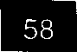
Tekhne - Revista de Ingeniería NQ 1 / 1996

biotecnología, que acentuarán este proceso de valoración creciente del conocimiento.
La importancia fundamental que se le otorga al área de la informática a lo largo de todo el informe de la COPRE, antes mencionado, se evidencia aún más en el II I Plan Nacional de Ciencia y Tecnología (1991) donde se dedica un capítulo especial a la Electrónica e Informática.

que
- Los sectores básicos, grandes exportadores de la economía nacional, están procediendo a realizar inversiones con la consiguiente demanda de soluciones de ingeniería.
Por otro lado, se señala como una debilidad importante

En el mismo se establecen una serie de estrategias y proyectos concretos para potenciar el desarrollo del área, donde a su vez se define su rol estratégico para el desarrollo económico, tecnológico y social del país. En dicho informe se establece que
El sector de electrónica, telecomunicaciones e informática se declara básico para el desarrollo nacional, por lo que deberán establecerse acciones a fin de fortalecer los eslabones principales de la cadena productiva del sector. Sin embargo, se declara fundamental el sector, no sólo por su propio aporte, sino principalmente por el aporte cada vez más estratégico, para el fortalecimiento de las cadenas productivas de los más importantes bienes y servicios que produce el país: petróleo, petroquímica y química, minería y metalmecánica, transporte y comunicaciones, banca y financiamiento, salud y bienestar social.
Por otro lado, dentro de los objetivos estratégicos del VIII Plan de la Nación se establece
que los esfuerzos que se realicen, dentro del sector de electrónica e informática, deben estar orientados a la capitalización de recursos humanos y a la formación integral de nuevos recursos humanos acorde con los requerimientos del desarrollo económico, social y cultural.
Es importante rescatardel I I I Plan Nacional de Ciencia y Tecnología algunas de las fortalezas y debilidades del sector, las cuales sirven de aval al proyecto que se está presentando en este informe. Dentro de las fortalezas encontramos:
  - La principal fortaleza del sector consiste en que el mismo por más de una década ha germinado y evolucionado en el ámbito nacional, una importante cantidad de empresas con perfil Creativo, las cuales han obtenido resultados tangibles, éxito económico, índice de crecimiento, más elevado que la media de la economía. Se han consolidado grupos de empresas en el sector que han hecho del esfuerzo Creativo una forma de vida y desarrollo.
  - Se ha experimentado una apreciable difusión de la Informática dentro de la economía nacional, lo cual viene a constituir un punto de partida para cualquier
El esfuerzo educativo a nivel superior observado en los años setenta no se sostuvo en la década siguiente. El contingente humano disponible ha ido perdiendo vigencia, sin verse debidamente aprovechado por la industria. Tampoco se produjo un recurso humano equivalente en la generación de relevo, en los niveles más altos de la educación superior.
En este sentido, uno de los lineamientos de la política científica y tecnológica se dirige al desarrollo de los recursos humanos en el sector, pues se considera que
Formar y capacitar recursos humanos para la gestión tecnológica y de evaluación, selección, asimilación, adaptación e innovación de tecnología
es de importancia capital. En este mismo Plan Nacional se proponen proyectos de inversión dentro del sector por más de 2 mil millones de bolívares en programas nacionales de innovación tecnológica y de centros de investigación y desarrollo.
Una vez señalado el énfasis que se le está dando al sector a nivel de la planificación estratégica de la nación, es importante observar qué ha ocurrido a nivel de la industria y del sector público, en su demanda de recursos en el área de la informática en general. En este sentido, la Comisión Nacional de Informática y Telecomunicaciones, CONINTEL¹, posee cifras que revelan un crecimiento importante en las inversiones en la creación de nuevas empresas en el área, así como una carencia notable de personal en el sector público, donde por cada 500 empleados existe uno del área de la informática y telecomunicaciones, cuando lo ideal es uno por cada 25.
A nivel de inversiones, solamente el sector petrolero invierte más de diez mil millones de bolívares, con un crecimiento anual del 10% en los montos negociados dentro del sector. Respecto al surgimiento de nuevas empresas, se aumentó de 358 en el año 1990 a 740 registradas actualmente, reflejando un crecimiento muy importante de la demanda de equipos, programas,
sistemas y servicios dentro del área.

objetivo superior que sea planteado en relación al

sector.
1 IFT9401 CONITEL 04/03/94

Petróleos de Venezuela, PDVSA, reconociendo la importancia del sector dentro del desarrollo nacional organizo en Junio de este año el encuentro `Tecnologías para el Desarrollo Nacional" enfocado a las Tecnologías de la Información. En dicho encuentro participaron todos los sectores de la vida nacional yen el mismo se presentó la ponencia "Situación Nacional y Modernización del País" de la cual extraeremos algunas cifras que evidencian aún más la fuerza que dicho sector tiene dentro del contexto nacional. En la figura 1, se destaca el alto porcentaje de uso de la informática por parte de las empresas nacionales² que poseen más de 20 empleados, llegando cerca del 100% cuando las mismas poseen más de 100 trabajadores.

Figura 1
Uso de informática

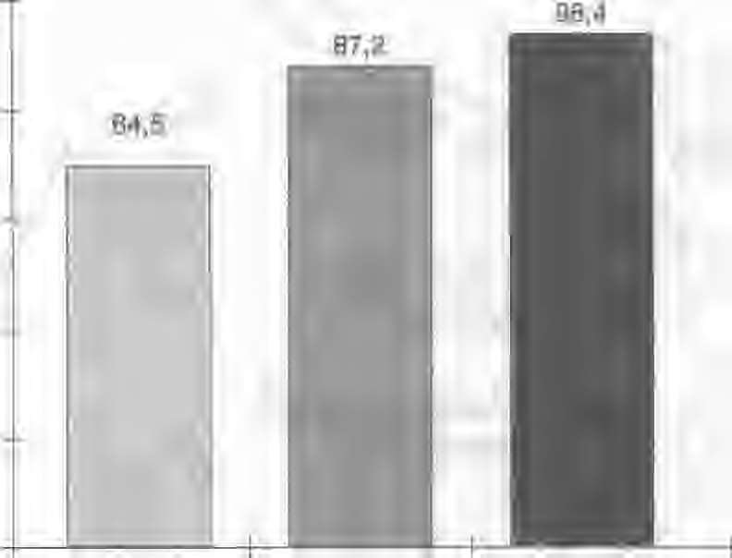
100
°I Empresas que usan computadoras

80

250 -

200 .-

fft
D 150 —
N
+c11

50

❑

Figura 2 Exportaciones

55
22r.
`0
.
1 :1
— m,
-

5lngepur Vaneiuele Argentino m ole

Figura 3

0res11

"IFHICa

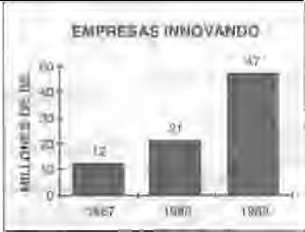50
EMPRESAS DE
SERVICIO
u;
740
240
z
I 1
11999 199,4

40

20

7 20 7 50 1 00

Así mismo, en la figura 2 se tiene una confirmación de las conclusiones de los distintos informes citados con anterioridad, donde se evidencia la capacidad de generación de ingresos del sector comparado con otras naciones similares.
Uno de los datos más significativos se reflejan en la figura 3, donde se evidencia el tremendo crecimiento del sector en los últimos años. En este sentido uno de los resultados esperados dentro del estudio es la generación de gran cantidad de nuevos empleos en el sector de la electrónica, telecomunicaciones e informática.

Para concluir este sección se mencionarán los aspectos cuantitativos del perfil industrial que caracterizan al sector de la informática, reflejados en el 111 Plan Nacional de Ciencia y Tecnología. En el mismo se establece que
las ventas alcanzadas para este conjunto de empresas en el año 1986 fue de 1.620 millones de bolívares. Esta cifra representa el 28% de las importaciones de bienes potenciales del sector de electrónica profesional, lo que representó para esa fecha 398 millones de dólares. El crecimiento de las ventas ha sido constante; su tasa de crecimiento promedio en el periodo 1982-1986 fue del 27.3%.
A nivel de empleo

para el año 1986 el sector de electrónica e informática empleaba 5.400 personas, lo que representó un promedio 50 personas por empresa. La tasa de crecimiento promedio de empleo entre las años 1982-1986 fue de un 17.8% para dicho sector. Es de señalar que la tasa de empleo en ningún otro sector industrial creció al mismo ritmo, siendo el promedio nacional para ese mismo lapso de un 7.8%.

2 Estudio sobre 2016 negocios con más de 5 empleados.

REQUERIMIENTOS DEL DESARROLLO CIENTÍFICO, TECNOLÓGICO Y SOCIAL A NIVEL MUNDIAL

Desde finales de la década de los 80 se están experimentando cambios radicales en el comportamiento y organización de las sociedades y sus economías. Todos estos cambios están siendo catalizados por grandes innovaciones en el área tecnológica, especialmente en el área de la informática. A su vez, las nuevas necesidades de las empresas han promovido gran parte de estos cambios. Es así como muchos autores y empresas consultoras en el área de negocios e informática están
yen la manera que la informática es utilizada. Del libro The Paradigm Shift, por Don Tapscott y Art Caston, del DMR Group (1993), se presenta a continuación una figura que ilustra cuatro cambios de paradigma que caracterizan a los negocios hoy día:
Estas proyecciones se aplican también al ámbito nacional, es más, muchos de los términos acuñados en la figura son del uso común de todos nosotros, tanto en el área empresarial como en el área de la informática aplicada. Y los mismos están reflejados en los estudios citados en la sección anterior.

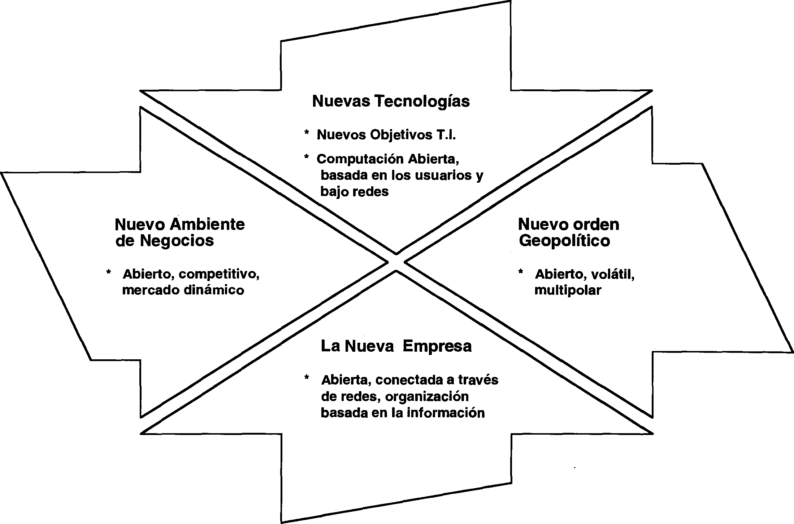

hablando de una nueva era dentro de la revolución de la información.
Empresas como DMR Group Inc., Arthur Andersen, Ernst & Young y el Gartner Group han señalado en muchos de sus trabajos e investigaciones la inminencia de un cambio fundamental en la manera de hacer negocios
Esta nueva era está signada por estándares que permiten la interconexión, interoperabilidad e integración no sólo a nivel tecnológico, sino también a nivel de las empresas mismas. En este sentido, observamos cómo la tecnología potenciará las alianzas estratégicas, el apoyo entre suplidores y clientes, la competencia a través de la cooperación y la creación de empresas virtuales basadas

en grupos de trabajo geográficamente dispersos y con una vigencia preestablecida en el tiempo. También se está experimentando un tremendo crecimiento en la comercialización de la información, todo esto enmarcado o basado en las grandes autopistas de información que están en construcción.
No sólo en la forma en que se utiliza la informática encontramos cambios importantes, sino también en la forma en que ésta es producida. A nivel de software se puede hablar de una revolución industrial, donde estamos pasando de los programas o aplicaciones realizados como arte, a una manufactura del software. Es así como el surgimiento del software «lego», basado principalmente en la programación orientada a objetos, las interfaces gráficas con sus respectivos APIs (Interfaz para Programación de Aplicaciones), las herramientas CASE (Ingeniería de Software Asistida por Computador) y la proliferación de una industria de partes de software, está cambiando radicalmente la manera en que las aplicaciones son construidas.
Por otro lado, se ha estado experimentando, tanto a nivel internacional como en nuestro país, una tendencia hacia la contratación de servicios de informática básicos a terceros, dentro de lo que se conoce como outsourcing. De continuar esta tendencia, como todo parece indicar, es claro que aumentará la demanda de empresas de servicio en el área y por consiguiente de personal que las maneje.
Es entonces clave, dentro del diseño de una nueva carrera en el área, tomar en cuenta todos estos cambios y establecer cómo los mismos afectarán a la industria nacional y qué ventajas competitivas pueden obtenerse de todo este proceso.

Oferta y demanda académica
Existen en Venezuela diversas instituciones, tanto a nivel tecnológico como universitario que ofrecen carreras relacionadas a la informática, un censo de las mismas lo podrá encontrar, clasificado por región, en la Tabla 1³.
A pesar de que existen ya, algunas instituciones que han venido graduando profesionales en el área, se podrá apreciar en los requerimientos del progreso socioeconómico de la región capital, que las grandes demandas de profesionales de la informática se encuentra precisamente dentro de nuestra área de influencia, ya que las grandes corporaciones manejan sus negocios y sistemas, tanto de información como de telecomunicaciones desde sus sedes principales.
También es importante notar que a nivel de la región capital, ninguno de los institutos censados, ofrece un egresado con el perfil de Ingeniero en Informática, el cual responde a las nuevas exigencias del desarrollo científico, tecnológico y social, como se desarrolló en el punto anterior.
En el lado de los requerimientos de los bachilleres, se puede apreciar en la Tabla 2⁴, la gran demanda de este tipo de carreras, lo cual armoniza las necesidades del sector productivo y las preferencias de los estudiantes. Este análisis se complementará más adelante, tomando en cuenta la realidad particular de la Universidad Católica Andrés Bello.
Es importante resaltar de las cifras de esta tabla, que a pesar de que la demanda de estudios en el área de Informática, principalmente a nivel de carreras largas, se ha ido incrementando, el nivel de asignación no ha variado en la misma proporción, dando como resultado una demanda insatisfecha promedio del 74%, la más alta en toda el área de la Ingeniería.

3 Datos de 1994 tomados del CNU. 4 Demanda estudiantil registrada en los boletines de la OPSU.

Tabla 1

Región | Ciudad | Institución | Título
Capital | Caracas | I. U. Politécnico Fuerzas Armadas | Ing. Sistemas
 |  | Universidad Nacional Experimental Politécnico Antonio José de Sucre | Ing. Sistemas
 |  | Universidad Metropolitana | Ing. Sistemas
 |  | Universidad Simón Bolívar | Ing. Computación
 |  | Universidad Central de Venezuela | Lic. Computación
 |  | Universidad Nueva Esparta | Lic. Computación
Central | Maracay | Universidad Bicentenaria de Aragua | Ing. Sistemas
 | Guácara | Universidad Tecnológica del Centro | Ing. de Información
 | Valencia | Universidad de Carabobo | Lic. Computación
Los Andes | Mérida | Universidad de los Andes | Ing. Sistemas
Centro Occidental | Barquisimeto | Universidad Centro Occidental Lisandro Alvarado | Ing. Informática
 | Cabudare | Universidad Femín Toro | Ing. Computación
Guayana | Puerto Ordaz | Universidad Nacional Experimental | . Ing. Informática
Oriente | Anzoátegui Nueva Esparta | Universidad de Oriente | Ing. Computación Lic. Informática
Zuliana | Maracaibo | Universidad Rafael Urdaneta | Ing. Computación
 |  | Universidad Rafael Belloso | Ing. Computación Lic. Computación Lic. Análisis sist.
 |  | Universidad del Zulia | Lic. Computación
Nacional |  | Universidad Nacional Abierta | Ing. Sistemas
 |  | I. U. Politécnico Santiago Mariño | Ing. Sistemas

Tabla 2
Matrícula del sistema de educación superior para el área de ingeniería y afines

 | 89 -90 |  | 90 - 91 |  | 91 - 92 |  | 92 - 93 |  | Valores promedios
 |  | % |  | % |  | % |  | %
Demanda | 33,151 | 100% | 37,686 | 100% | 40,078 | 100% | 41,392 | 100% | 100%
Informática, sistemas  y computación | 8,434 | 25% | 10,236 | 27% | 9,888 | 25% | 11,128 | 27% | 26%
Carreras cortas | 3,439 | 41% | 3,681 | 36% | 3,514 | 36% | 4,442 | 40% | 38%
Carreras largas | 4,995 | 59% | 6,555 | 64% | 6,374 | 64% | 6,686 | 60% | 62%
Otras áreas | 24,717 | 75% | 27,450 | 73% | 30,190 | 75% | 30,264 | 73% | 74%
Asignación | 14,686 | 44% | 14,042 | 37% | 12,698 | 32% | 11,394 | 28% | 35%
Informática, sistemas  y computación | 2,747 | 33% | 3,014 | 29% | 3,630 | 37% | 4,058 | 36% | 34%
Carreras cortas | 1,479 | 43% | 1,273 | 35% | 1,901 | 54% | 2,364 | 53% | 46%
Carreras largas | 1,268 | 25% | 1,741 | 27% | 1,729 | 27% | 1,694 | 25% | 26%
Otras áreas | 11,939 | 48% | 11,028 | 40% | 9,068 | 30% | 7,336 | 24% | 36%
Demanda
Insatisfecha | 18,465 | 56% | 23,644 | 63% | 27,380 | 68% | 29,998 | 72% | 65%
Informática, sistemas  y computación | 5,687 | 67% | 7,22 | 71% | 6,258 | 63% | 7,070 | 64% | 66%
Carreras cortas | 1,960 | 57% | 2,408 | 65% | 1,613 | 46% | 2,078 | 47% | 54%
Carreras largas | 3,727 | 75% | 4,814 | 73% | 4,645 | 73% | 4,992 | 75% | 74%
Otras áreas | 12,778 | 52% | 16,422 | 60% | 21,122 | 70% | 22,928 | 76% | 64%

Requerimientos del progreso socioeconómico en la zona de influencia
El desarrollo y crecimiento del área de la informática descrito en las secciones anteriores ha sido sustentado principalmente por la región capital, zona de influencia de la Universidad Católica Andrés Bello. Se pueden observar los grandes centros de información, comunicación y la gran cantidad de sedes administrativas de las grandes empresas nacionales: Petróleos, Petroquímica, Manufactura, Telecomunicaciones, Servicios, Centros de Investigación, Universidades e Institutos Universitarios. Además, las grandes instituciones del sector público se encuentran en la región capital, siendo éste a su vez, el sector con mayor deficiencia en lo que a recursos humanos en el área de informática se refiere.
Las posibilidades de grandes autopistas de información y el creciente desarrollo de las telecomunicaciones en el país permiten la administración,

control, monitoreo, planificación y diseño de una infraestructura informática distribuida desde puntos centrales, los cuales se han estado ubicando en la región capital, dadas las ventajas de intercambio con el exterior, ya que por ejemplo, las sedes de las transnacionales de la computación también se ubican en esta zona.

Posibles empleadores en la región
Los posibles empleadores en la región capital se pueden clasificar bajo las categorías de: Manufactura, Petróleos y Petroquímica, Servicios, Bancos y Finanzas, y Gobierno.
También hay que notar que en esta área, se está dando un desarrollo importante a nivel de pequeñas y medianas empresas de servicios y sistemas integrados, lo cual quedó evidenciado en las figuras 1, 2 y 3 cuando se trató lo relacionado a los requerimientos del sector productivo. Aquí también se requiere de un gran número

de egresados de alta calidad, capaces de emprender el desarrollo competitivo del sector.
Por otro lado, se requerirán egresados en el área docente y de investigación, para darle continuidad a todo este proceso y permitir el mejoramiento continuo de la calidad de la enseñanza en el área.

INSTITUCIONES DE EDUCACIÓN MEDIA Y DIVERSIFICADA DE LA REGIÓN

Otro elemento importante a considerar es la matrícula estudiantil a nivel de la educación básicas (1 - 9 grado) y la diversificada, de tal forma de establecer la demanda potencial de bachilleres al sistema de educación superior. En la Tabla 3⁶, se puede apreciar el gran número de estudiantes de nuestro sistema de educación media, el cual alcanza el 20% de la población estudiantil activa dentro del área metropolitana.

Aquí se verifica la alta tasa de demanda insatisfecha, ya que no existe correspondencia entre el volumen de estudiantes de la educación media y la oferta que existe a nivel de las instituciones de educación superior.

Las aspiraciones de los bachilleres
La Oficina Central de Información (OCEI) en un estudio titulado "La informática en Venezuela hoy" (1991), establece la importancia del estudio de la misma dentro del proceso educativo nacional, diferenciando su aporte en tres sectores fundamentales:
- La informática en carreras no informáticas.
- La informática como carrera en sí.
- La informática aplicada a la educación como tecnología pedagógica.
En el segundo sector, la informática como carrera, se incluyen también las carreras referentes a la electrónica

Tabla 3
Indicadores demográficos y educativos del área metropolitana para 1994

 | DF | Miranda | Total
Población  Población urbana  Población rural | 2,267,488  2,294,758  17,690 | 2,203,573  2,066,721  136,852 | 4,471,021  4,316,479  154,542
Educación Básica:
Alumnos | 399,828 | 414,747 | 814,575
Planteles | 769 | 1,044 | 1,813
Educación Media Diversificada:
Alumnos | 32,772 | 31,188 | 63,960
Planteles | 195 | 186 | 381
Total alumnos Total Planteles
 | 432,600 | 445,935 | 878,535
 | 964 | 1,230 | 2,194

- Se incluyen todos los grados.
- Estimaciones y proyecciones de población - O.C.E.I. Año 1990 - 1995.
Estadísticas vitales. Tabulaciones especiales IIES-UCAB.

y telecomunicaciones, reconociéndose en dicho estudio la gran interdependencia de estas disciplinas. Es así como se totalizan para el año 1990, 53 institutos de educación superior' en los que se dictan carreras que incluyen algunas de las áreas señaladas anteriormente. Dentro de estas carreras tenemos una amplia gama de opciones, tales como: Licenciatura en Computación, Ingeniería en Computación, Ingeniería en Sistemas, Licenciatura en Informática, Ingeniería Electrónica, Contabilidad Computarizada, entre otras.
En este estudio se señalan una serie de estadísticas suministradas por la Oficina de Planificación del Sector Universitario, OPSU, de las cuales es importante resaltar que la matrícula entre los años 79-80 y 88-89 para las carreras largas se incrementó tres veces y medio. Más aún, si consideramos solamente las carreras de Computación, Sistemas e Informática, el crecimiento fue mayor que 11 veces. En este sentido, es claro el crecimiento de la demanda, el cual se debió en buena medida al gran auge y al protagonismo que ha tenido el uso de la informática a partir de los años 80. Por otro lado, la cantidad de egresados en las carreras en el área de Computación, Sistemas e Informática creció dos veces y medio para el mismo período, produciéndose durante los diez años 2.937 egresados en estas áreas y 10.797 en todo el sector.
Por otro lado, las estadísticas de preinscritos, admitidos e inscritos, tanto a nivel de toda la Universidad (Figura 4) como de la Facultad de Ingeniería (Figura 5), revelan una alta demanda estudiantil no satisfecha por un lado y por el otro existe una diferencia importante, principalmente en laescuelade ingeniería, entre el número de admitidos y los que finalmente se inscriben. En este sentido, se conoce que buena parte de los aspirantes que finalmente no se inscriben en nuestra casa de estudios, aspiraban cursar estudios en carreras dentro del área de la informática y al ser admitidos en otras instituciones que sí ofrecen carreras en el área se deciden por éstas últimas.
Estas afirmaciones han podido ser corroboradas en el último proceso de preinscripción, donde la carrera con mayor demanda fue precisamente Ingeniería Informática, sobrepansando a las ya tradicionales de la UCAB.

En las estadísticas ofrecidas por la OPSU, se puede observar un crecimiento constante en la preferencia por estudios superiores en el sector de la informática, dando cabida, dentro del contexto universitario nacional, para un mayor número de carreras en el área de la Informática. Con la creación de una carrera en esta área, la Universidad Católica Andrés Bello estaría contribuyendo con el desarrollo del área y con la incorporación de mayores recursos para la industria y para el sector público, además de satisfacer una aspiración importante de muchos de los estudiantes que participan en el proceso de preinscripción en nuestra casa de estudios.
Figura 4
Preinscritos, admitidos e inscritos totales para la UCAB

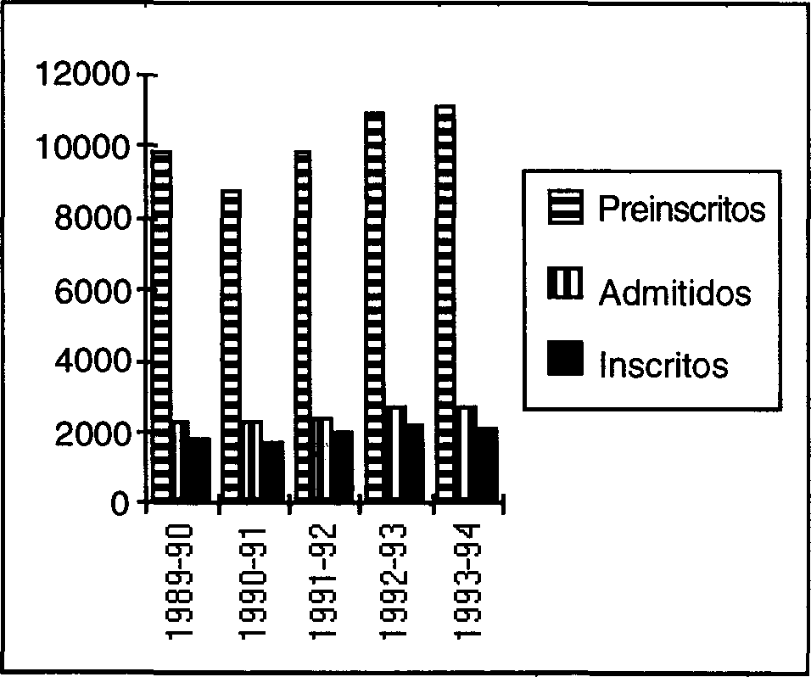

® Preinscritos
m Admitidos
- Inscritos
Figura 5
Preinscritos, admitidos e inscritos totales, Facultad de Ingeniería

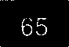

- 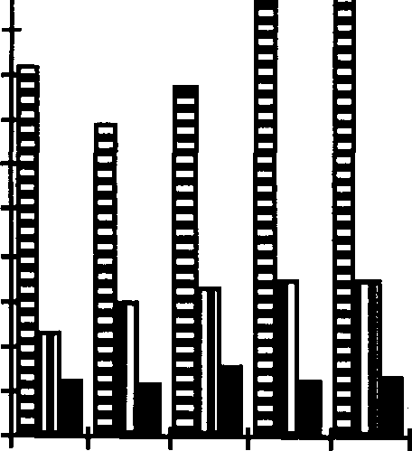20 universidades (10 privadas y 10 públicas) y 33 institutos y colegios

2000 -
1800
1600
1400
1200
1000
800
600
400
200
O
a Preinscritos
ID Admitidos
- Inscritos
universitarios (14 privados y 19 públicos).

Aspectos demográficos de la región
A pesar de que existe un alto índice de demanda insatisfecha, principalmente en carreras largas, en el área de la informática, es importante conocer que parte de toda esta población podría eventualmente pertenecer a esta nueva escuela. En este sentido, se utilizaron para estratificar a la población, dentro del área de influencia de la Universidad Católica Andrés Bello, las estimaciones de pobreza realizadas por el Ministerio de la Familia en junio de 1994.
Este método identifica la población en condiciones de pobreza, basado en cinco características definitorias de esta condición, estas son:
  - Hogares con viviendas inadecuadas.
  - Hogares con hacinamiento crítico.
  - Hogares sin servicios básicos (agua, desagües).
  - Hogares con niños que no asisten a la escuela.
  - Hogares con alta dependencia económica.
Es así como, el que alguna de estas condiciones se cumpla determina la condición de pobreza. En este sentido, los elementos que considera el método coinciden con las características del estudiantado que aspira a cursar estudios en nuestra universidad, por lo que se presenta en la Tabla 4, los tamaños de la población que no está en
condiciones de pobreza y que potencialmente puede ingresar a nuestra casa de estudios. Se determina entonces, que el 67,90% de la población estudiantil de nuestra área de influencia representa realmente la cantidad potencial de estudiantes. Es claro, que este porcentaje sigue siendo bastante importante, más aún cuando se observa la cuantía de la demanda insatisfecha.

La Informática en la UCAB
A partir del año 1993 la Universidad Católica arranca un ambicioso proyecto de informatización de la educación que imparte en las distintas escuelas, ubicando el alcance de este proyecto al primer sector definido por la OCEI, la informática en carreras no informáticas, además de impulsar el tercer sector ó la informática aplicada a la educación como tecnología pedagógica, a través de la Escuela de Educación.
Es así como se crea el Centro para la Aplicación de la Informática (CAI), el cual se encarga de la operación y administración de toda la infraestructura de hardware⁸ y software⁹ que da soporte a esta iniciativa y de la promoción y asesoramiento del aprovechamiento de la informática a lo largo de los distintos pena que se ofrecen en la Universidad. Este centro viene a complementar el servicio de informática que a nivel de sistemas administrativos¹Ó ya poseía la institución.

Tabla 4
Indicadores socio-económicos del área de influencia

 | Población total | Población elegible | %
DF | 2,267,448 | 1,504,304 | 66.34%
Baruta | 278,808 | 22,165 | 79.68%
Chacao | 74,462 | 63,089 | 84.73%
Hatillo | 51,656 | 42,064 | 81.43%
Sucre | 563,685 | 365,727 | 64.88%
Total Miranda | 968,611 | 693,045 | 71.55%
Total | 3,236,059 | 2,197,349 | 67.90%

- Red Local que abarca todo el campus universitario con más de 300 computadores (PCs, Risc/Unix, Mac, OS/2) integrados en la misma.
- Convenios con Hewlett-Packard, IBM, Microsoft, Lotus, Autodesk y SPSS. Aplicaciones básicas, CAD/CAM, Simulación, Estadística, Correo Electrónico, Programación, Multimedia, Internet, etc.
- Nómina, Control de Estudios, Biblioteca.

Durante este último año, se han beneficiado de las instalaciones poco más de 5.000 estudiantes de todas las escuelas y programas de postgrado, además de alrededor de 200 profesores/autoridades, con lo cual se ha cubierto gran parte de la expectativa creada alrededor del proyecto de informatización, gracias en gran medida, a una nueva visón del uso de esta tecnología como herramienta del quehacer diario de cualquier profesional.
En estas condiciones será de gran utilidad completar este esfuerzo en el primer sector de aplicación de la informática con el arranque de esta nueva carrera de pregrado en el área, que definitivamente consolidará la creación de una cultura informática dentro de la comunidad universitaria, de tal forma que toda ella se beneficie de las tremendas potencialidades de esta tecnología. Por otro lado, una buena parte de la infraestructura básica necesaria para el soporte de esta nueva carrera está en operación actualmente y lista para su eventual crecimiento.

MODELO TEÓRICO DEL DESARROLLO CURRICULAR

Definición de la carrera
Para la definición de la carrera y del perfil del egresado se ha tomado en cuenta la oferta de carreras a nivel nacional, la nuevos retos en el área, la realidad nacional y la filosofía que rige el funcionamiento de la Universidad, principalmente en el área de la ingeniería.
De esta forma, se propone la creación de una carrera bajo el nombre de Ingeniería de Informática, de una duración de 10 semestres equivalentes a cinco años de estudios y de la cual se otorgará el titulo de Ingeniero en Informática. La formación del estudiante deberá permitirle desenvolverse indistintamente dentro de todo el campo laboral del área, a través de una formación básica que cubra un conjunto de requerimientos indispensables, que a su vez le permitan adaptarse a los continuos cambios que ha estado experimentando esta área del conocimiento desde sus comienzos.
La enseñanza se orientará a la formación del estudiante en los fundamentos de la Informática, la tecnología del software, latecnología de los computadores, la ingeniería del software, así como la tecnología de las redes de computadoras. Estos estudios han de cubrir la demanda social de técnicos y científicos en los siguientes campos: diseño y producción de software, diseño de
sistemas informáticos y diseño y utilización de redes de computadores. Además el egresado deberá estar preparado para gerenciar y dirigir cualquiera de las actividades en las que ha sido adiestrado.
En esta definición de carrera y perfil del egresado es importante resaltar los cuatro ejes fundamentales de formación que son la base del modelo teórico y de desarrollo curricular del proyecto. Éstas son:
- Formación general en Ciencias de la Computación: en un mercado de trabajo como el venezolano, es vital para un egresado poseer las habilidades necesarias para desenvolverse en una amplia gama de puestos de trabajo. Más aún, podemos encontrar egresados de disciplinas muy diversas compartiendo los mismos papeles de trabajo dentro una empresa, sin que el énfasis de la carrera que estudiaron; limite en muchos casos, las posibilidades de acceder a un puesto de trabajo. Por otro lado, esta ha sido la filosofía de los programas de ingeniería dentro de la Universidad Católica desde su creación.
- Dominio de la Ingeniería del Software: es reconocido, por muchos, la alta calidad del software que puede producirse en el país, más aún, con niveles de costos extremadamente competitivos, por ende esta especie de revolución industrial del software debe ser aprovechada por países como el nuestro para la generación de fuentes de riqueza. Para el desarrollo de una industria como ésta no necesitamos más que un buen capital humano, al cual esta carrera estaría nutriendo.
- Manejo de la Telemática: como se describió en secciones anteriores, uno de los cambios más importantes en el uso de la informática estará signado por la utilización de las grandes autopistas de información, actualmente en desarrollo. Es crucial generar profesionales que comprendan la trascendencia de este cambio y que estén capacitados para administrar, aprovechar y potenciar dichas infraestructuras. Es así como esta idea forma parte de uno de los énfasis que se pretenden hacer dentro de esta nueva carrera.
- Desarrollo de habilidades empresariales: la alta demanda de servicios provistos por terceros (outsourcing) y las oportunidades de negocios que ofrecerá la aparición de los nuevos paradigmas

tecnológicos, nos plantean una ocasión única de impulsar la pequeña y mediana industria, pilares fundamentales sobre los cuales sustentar nuestro desarrollo como nación. Es así como, el egresado de esta nueva carrera recibirá una buena parte de su adiestramiento en áreas de gerencia, planificación y dirección de proyectos.

Diseño de la carrera
El diseño de la carrera está basado en un reporte
11
sobre pensa de computación elaborado por ACM
(Association for Computing Machinery, Inc.) y la IEEE Computing Society¹², publicado en el año 1991. En el mismo se establecen una serie de líneas maestras a seguir, que permiten asegurar un conjunto básico de conocimientos con el que todo profesional del área debe contar.
Además, se revisaron los planes de estudio de universidades nacionales y extranjeras, entre las cuales cabe citar: Universidad Simón Bolívar, Universidad Centro Occidental Lisandro Alvarado, Universidad Nueva Esparta, Universidad Nacional Experimental de Guayana, Universidad del Zulia, Universidad Politécnica de Madrid, Universidad Politécnica de Cataluña, Universidad Autónoma de Barcelona y la Universidad de Deusto.
A continuación de presenta una tabla comparativa, a nivel dc: porcentaje de unidades o créditos en las distintas áreas de estudio, entre la carrera de la UCAB y otros planes de estudios que se revisaron en el proyecto:
Por otro lado, el proyecto fue compartido con empresas de gran importancia nacional, tal como PDVSA, que hace un gran uso de tecnologías de información, e IBM, gran proveedora de servicios de informática, obteniendo de

Tabla 5

 | Matemáticas | Ciencias Básicas | Ciencias de la  Computación | Ingeniería Software | Telemática | Desarrollo Empresarial | Humanidades
Ingeniería Software ACM/IEEE-CS | 15 | 10 | 25 | 15 | 10 | 5 | 20
Ciencias de la Computación ACM/IEEE-CS | 28 | 8 | 32 | 4 | 0 | 0 | 28
Ingeniería Informática Autónoma de Barcelona | 22,5 | 2,5 | 37,5 | 10 | 27,5 | 0 | 0
Ingeniería Computación Simón Bolívar | 24 | 6 | 25 | 10 | 5 | 0 | 30
Ingeniería Informática UCAB | 26 | 9 | 25 | 13 | 12 | 9 | 6

- ACM Order Number: 201910. ACM ISBN Number: 0-8979-381-7.
- IEEE Computer Society Press Order Number: 2220.1 EEE Computer Society Press ISBN Number:
0-8186-2220-2.
ellos una valiosa colaboración, la cual se encuentra reflejada en el diseño de la carrera.
El pensum incluye nueve áreas de estudio, las cuales son cubiertas mas allá de los requerimientos mínimos, establecidos por el reporte de ACM y IEEE-CS, a lo largo de las distintas materias. Estas áreas de estudio son:

  - Algoritmos y estructura de datos
  - Arquitectura
  - Inteligencia artificial y robótica
  - Bases de datos
  - Interfaces
  - Cálculo numérico y simbólico
  - Sistemas de operación
  - Lenguajes de programación
  - Ingeniería y metodología del software
En la cobertura de todas estas áreas del conocimiento se utilizan, indispensablemente, tres procesos o metodologías de trabajo: Teoría¹³, Abstracción¹⁴ y Diseño¹⁵, los cuales en mayoro menor grado son utilizados en las distintas materias que se incluirán en el programa y que es parte fundamental de la formación de un profesional de la informática. Por otro lado, se incluye en el informe un conjunto de conceptos recurrentes, los cuales aparecen a lo largo de la carrera y que permiten unificar en un mayor nivel esta disciplina. Estos conceptos son:
  - Asociación
  - Complejidad de grandes problemas
  - Modelos formales y conceptuales
  - Consistencia y completitud.
  - Eficiencia
  - Evolución
  - Niveles de abstracción
  - Ordenamiento en el espacio
  - Ordenamiento en el tiempo
  - Reutilización
  - Seguridad
  - Compromisos y consecuencias
Basados en los lineamientos generales establecidos en la definición de la carrera y las guías sobre construcción de pena del informe mencionado anteriormente, el diseño de la carrera, cuyo pensum se presentará en la próxima sección, tiene además los siguientes objetivos:

- Definiciones, Teoremas, Demostraciones e Interpretación de Resultados.
- Recolección de Datos y Formulación de Hipótesis, Modelaje y Predicción, Diseño de Experimentos y Análisis de Resultados.
- Requerimientos, Especificaciones, Diseño e Implementación y Pruebas y Análisis.
  - Asegurar un cubrimiento amplio de la informática y en profundidad de las áreas que se han establecido como prioritarias. Lo primero a través de tópicos que cubren los requerimientos comunes y lo segundo a través de tópicos avanzados y suplementarios.
  - Resaltar la importancia de la Programación, donde se considera un atributo esencial, para un profesional del área, el desarrollar esta habilidad. La programación está incluida en la cobertura de las nueve áreas de estudios yes considerada como una extensión de las habilidades básicas de comunicación que estudiantes y profesionales utilizan en el día a día.
  - Establecer la actividad de Laboratorios como fundamental, ya que en los mimos se demostrará la aplicación de los principios y se enfatizará en la utilización de novedosas herramientas, elementos básicos dentro de la formación de un Ingeniero.
  - Permitir completar, a través de Otras experiencias educacionales como pasantías y trabajos de tesis, la formación del estudiante. Este tipo de experiencias lo ayudarán a desarrollar una capacidad de pensamiento crítico, de resolución de problemas y de investigación. El aporte de estas experiencias podemos resumirlo en: formar parte de un grupo de trabajo, relaciones interpersonalesyfamiliarización con la profesión en el campo laboral.

Plan de Estudios
El plan de estudios consta de 10 semestres. Además de las materias obligatorias, el alumno deberá tomar un conjunto de electivas que han sido separadas en electivas de área y electivas libres. Las electivas de área tienen como meta aumentarla profundidad de los conocimientos en las áreas definidas como prioritarias. Las electivas libres servirán para aumentar la amplitud de los conocimientos y lograr otras experiencias educacionales, como las pasantías.
Ninguno de los períodos posee más de 21 unidades y el promedio aproximado de horas semanales de docencia es de 22,4. Existen además 12 unidades libres que serán cubiertas a través de materias electivas y pasantía, donde los estudiantes tendrán la libertad de seleccionar entre profundizar aún más sus conocimientos o ampliarlos.
A continuación el plan de estudios:

Tabla 6

Semestre | Formación Básicá | Ciencias de la Computación | Ingeniería del Software | Telemática | Formación Gerencia)
Primero | Cálculo I Geometría Descriptiva I Humanidades I Lenguaje
Segundo | Cálculo II Geometría Descri'tiva II Física I Humanidades II | Lógica computacional
Tercero | Cálculo III | Algoritimos y
 | Mecánica racional I | programación
 | Matemáticas
 | Discretas I
 | Humanidades III
Cuarto | Cálculo IV | Algoritmos y
 | Física II | programación II
 | Laboratorio I de
 | física
 | Matemáticas
 | Discretas II
Quinto | Métodos numéricos Circuitos Electrónicos | Traductores e intérpretes Estructura  del computador | Ingeniería del Software
Sexto | Probabilidad y estadística | Sistemas de  Operación I Base de datos I | Metodología del Software |  | Economía General
Séptimo |  |  | Desarrollo del Software | Sistemas de Operación II Arquitectura de Computadores | Ingeniería económica Investigación de Operaciones
Octavo |  |  | Interfaces con el usuario | Redes de computadores I Bases de datos II | Contabilidad de costos
 |  |  | Electiva I
Noveno |  |  | Sistemas de información I | Redes de computadores II | Finanzas para ingenieros
 |  |  | Pasantía y Electiva II
Décimo |  |  | Planificación de sistemas informáticos evaluación del sistemas informáticos seguridad computacional |  | Ética y ejercicio profesional
 |  |  | Electiva I

